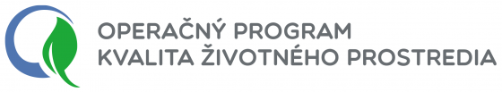
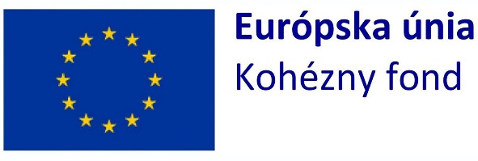

Mesto Trebišov realizuje dopytovo orientovaný projekt v rámci
Operačného programu Kvalita životného prostredia
Prioritná os: 1. Udržateľné využívanie prírodných zdrojov prostredníctvom rozvoja environmentálnej infraštruktúry
Investičná priorita: 1.1 Investovanie do sektora odpadového hospodárstva s cieľom splniť požiadavky environmentálneho acquis Únie a pokryť potreby, ktoré členské štáty špecifikovali v súvislosti s investíciami nad rámec uvedených požiadaviek
Špecifický cieľ: 1.1.1 Zvýšenie miery zhodnocovania odpadov so zameraním na ich prípravu na opätovné použitie a recykláciu a podpora predchádzania vzniku odpadov
Fond: Kohézny fond
Poskytovateľ: Ministerstvo životného prostredia Slovenskej republiky ako riadiaci orgán pre Operačný program Kvalita životného prostredia
Kód výzvy: OPKZP-PO1-SC111-2017-32
Názov projektu: Zhodnocovanie biologicky rozložiteľného komunálneho odpadu v Trebišove
Kód projektu: 310011ASH6
Realizácia projektu: 08/2021 - 01/2023
„Projekt je spolufinancovaný Európskou úniou“
Zazmluvnená výška NFP: 3 000 949,58 €
Spolufinancovanie: 157 944,72 €
Celkové oprávnené výdavky: 3 158 894,30 €
Miesto realizácie projektu: katastrálne územie mesta Trebišov
Cieľom projektu je zvýšenie miery zhodnocovania biologicky rozložiteľného komunálneho odpadu (BRKO) v meste Trebišov. Tento cieľ sa dosiahne výstavbou kompostárne, obstaraním technologického vybavenia nevyhnutného k zabezpečeniu prevádzky kompostárne a obstaraním techniky a zberných nádob nevyhnutných k zabezpečeniu triedeného zberu BRKO na území mesta.
Špecifické ciele projektu:
- Vybudovanie nových kapacít na zhodnocovanie BRKO z údržby parkov, cintorínov, mestskej zelene, zo záhrad obyvateľov a kuchynského BRKO z domácností, ktorými mesto v súčasnosti nedisponuje.
- Obstaranie techniky nevyhnutnej na zabezpečenie prevádzkovania triedeného zberu BRKO, ktorou mesto v súčasnosti nedisponuje.
- Splnenie legislatívnych požiadaviek kladených na mesto v oblasti nakladania s BRKO.
- Zníženie podielu BRKO v zmesovom komunálnom odpade a zníženie celkového množstva zmesového komunálneho odpadu ukladaného na skládku.
- Zamedzenie nezákonnému nakladaniu s odpadmi vrátane vytvárania divokých skládok a spaľovania odpadu.
- Zlepšenie kvality životného prostredia a kvality života občanov mesta.

